Историята на Филип

Обучителят започва това и следващото упражнение, с разказ за историята на Филип (може да се чете в група / индивидуално).

Филип е на 55 години и работи в предприятие за градинарство.

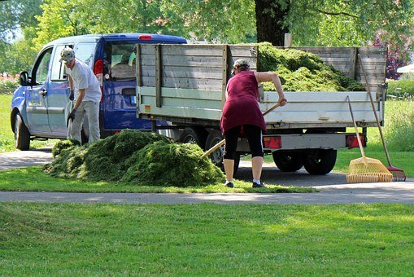

**Филип на работа**

Той живее с приятелката си, близо до дома на майка си.

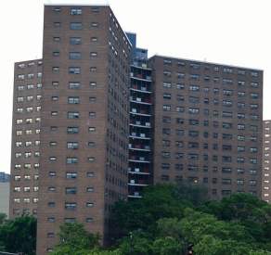

Майката на Филип им помага във всичко, от което се нуждаят, особено в управлението на парите. Майка му обаче е доста възрастна и в лошо здраве и понякога не може да им помогне.

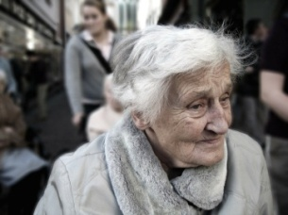 **Майката на Филип**

Филип е загрижен, че никой няма да може да му помога с управлението на парите, когато майка му почине.

 

Сестра му е омъжена и има две деца и той не иска да й бъде в тежест. Тя живее далеч от Филип и той не иска да напуска къщата си, за да отиде да живее в резидентна услуга или при сестра си.



**Сестрата на Филип със**

**съпруга и децата си**

Той също така е загрижен за здравето си и за приятелката си.

Не знае колко пари ще му трябват, когато е по-възрастен. Смята, че ще му трябват повече пари за други неща в бъдеще или, че може да се наложи да спре да прави определени неща, които харесва, тъй като няма достатъчно пари.

Филип има много съмнения и притеснения относно своето финансово бъдеще (финансови нужди след няколко години), какво ще му трябва, когато остарее, кой

ще му помогa с управлението на парите, колко

пари ще му трябват и т.н.

Упражнение 3.1. Какви нови потребности имат възрастните хора?

В тази дейност всеки член на групата трябва да каже какви смята, че ще са бъдещите им потребности, когато остареят. Важно е да не забравяте аспекти като помощ при ежедневни дейности, здравословни проблеми (мобилност, сензорна загуба, памет, повече лекарства, специални диети ...), повече пари за хигиенни продукти, плащане на някого за помощ, други занимания и т.н.

Всяка от казаните потребности може да бъде написана на дъска и след това обсъдена по-задълбочено.

След като имаме списък, всеки член на групата може да напише на лист тези потребности, които смята, че може да бъдат и негови, според личните му обстоятелства.

**Забележка:** Много хора с интелектуални увреждания не са на- ясно с икономическото си положение. За някои, потребностите им често са свързани с развлекателни дейности и те не управляват парите си за храна, електричество, вода, наем, лекарства и т.н.

Тези изображения могат да ми помогнат да откриете нови потребности:

|  |  |
| --- | --- |
| **Зъболекар (проблеми със зъбите)** | **Офталмолог (проблеми със зрението)** |
| C:\Users\Usuario\Downloads\dentista.png C:\Users\msorzano\Downloads\german-2551093_1920.jpg | C:\Users\Usuario\Downloads\gafas.pngeye care processional en instalaciones de vanguardia utilizando equipos de tecnología ocular - personas con discapacidad en el oculista fotografías e imágenes de stock |

|  |  |
| --- | --- |
| **Лекарства (нови заболявания)** | **Отолог (проблеми със слуха)** |
| Medicina, Pastillas, Presión Arterial, Hipertensión | Audífono, Audiencia, Orejas, Ayuda C:\Users\Usuario\Downloads\audífono.png |
| **Помощ при управлението на пари: банки, документи, разходи....** | **Подкрепа при ежедневни дейности: готвене, хранене** |
| dinero gastos.jpg C:\Users\Usuario\Downloads\sacar.png | C:\Users\msorzano\Downloads\cook-1206263_1920.jpg |
| **Помощ при ежедневни дейности: обличане** | **Помощ при ежедневни дейности: движение** |
| C:\Users\USUARI\Downloads\subir el pantalón.png C:\Users\USUARI\Downloads\vestir.png | C:\Users\Usuario\Downloads\silla de ruedas.png  C:\Users\Usuario\Downloads\andador.png |
| **Помощ при ежедневни дейности: лична хигиена и поддържането й** | **Помощ при ежедневни дейности: почистване на къщата** |
|  |  |